МИНИСТЕРСТВО ОБРАЗОВАНИЯ И НАУКИ РОССИЙСКОЙ ФЕДЕРАЦИИ
ВЛАДИВОСТОКСКИЙ ГОСУДАРСТВЕННЫЙ УНИВЕРСИТЕТ
ИНСТИТУТ ИНФОРМАЦИОННЫХ ТЕХНОЛОГИЙ И АНАЛИЗА ДАННЫХ
КАФЕДРА ИНФОРМАЦИОННЫХ ТЕХНОЛОГИЙ И СИСТЕМ

ОТЧЕТ ПО
ЛАБОРАТОРНОЙ РАБОТЕ № 6
по дисциплине «Информатика и основы программирования»
Условия в Python

Студент гр. БИН-25-2 |  | Д.С. Каратаев
Ассистент преподавателя |  | М.В. Водяницкий

Владивосток 2025

Задание
Выполнить задания на Python и оформить отчет по стандартам ВВГУ
Задание 1. Написать функцию, которая конвертирует время из одной величины
в другую.
На вход подаётся:
- число (величина времени)
- исходная единица измерения
- единица измерения, в которую нужно перевести
Функция должна вернуть конвертированное значение.
Задание 2. Пользователь делает вклад в банке в размере а рублей на n лет. Процент по вкладу зависит от суммы и срока.
Зависимость от суммы:
- каждые 10000 рублей увеличивают ставку на 0.3%
- но суммарное увеличение не может превышать 5%
- минимальный вклад - 30000 рублей
Зависимость от срока:
- первые 3 года - 3%
- от 4 до 6 лет - 5%
- более 6 лет - 2%
Необходимо написать функцию, которая рассчитывает прибыль пользователя без учета первоначально вложенной суммы. Используется сложный процент: каждый год процент начисляется на текущую сумму вклада. На вход подаются: сумма вклада и количество лет. Результат: сумма прибыли (не весь вклад, а только заработанные проценты)
Задание 3. Написать функцию для вывода всех простых чисел в заданном диапазоне. Нужно учитывать некорректные данные (например, начало больше конца или диапазон без простых чисел). На вход подаются два числа: начало и конец диапазона (включительно). На выходе - список всех простых чисел или сообщение об ошибке.

Задание 4. Реализовать функцию сложения двух матриц
При сложении двух матриц получается новая матрица того же размера, где каждый элемент - это сумма элементов с тем же индексом из двух исходных матриц
Ограничения:
- складывать можно только матрицы одинакового размера
- размер матрицы должен быть строго больше 2 (например, 3×3, 4×4 и т.д.)
- при нарушении условий нужно вывести сообщение об ошибке
На вход подаются:
- размер матрицы n (для квадратной матрицы n × n)
- элементы первой матрицы (по строкам, через пробел)
- элементы второй матрицы в таком же формате
Результат - новая матрица (в том же формате), либо сообщение об ошибке.
Задание 5. Написать функцию, которая определяет, является ли строка палиндромом. Палиндром - это строка, которая читается одинаково слева направо и справа налево (обычно без учета пробелов, регистра и знаков препинания - эти правила нужно явно задать в своей реализации)
На вход подается строка. На выходе:
- Да, если это палиндром
- Нет, если это не палиндром

Содержание

1.Выполнение работы 5
1.1. Задание 1 5
1.2. Задание 2 6
1.3. Задание 3 7
1.4. Задание 4 8
1.5. Задание 5 9

1.Выполнение работы

1.1. Задание 1
В первом задании мы должны написать функцию, которая конвертирует время из одной величины в другую. На рисунке 1 представлен код.
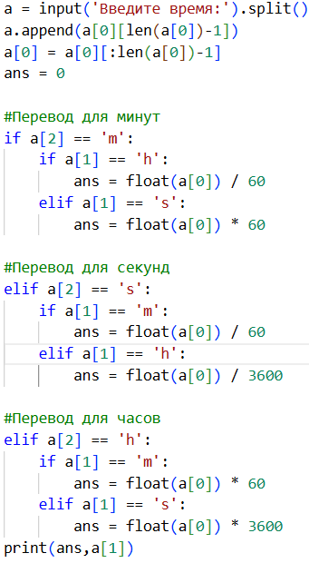
Рисунок 1 - Код для первого задания
Пользователь помощью консоли вводит время, далее с помощью функции append разделяем число и единицу измерения, в которую необходимо будет перевести. С помощью функий if и elif, мы конвертируем время в необходимую величину.

1.2. Задание 2
В задании 2 нам нужно написать программу, которая рассчитывает доход вкладчика за определённый срок. На рисунке 2 представлен код.
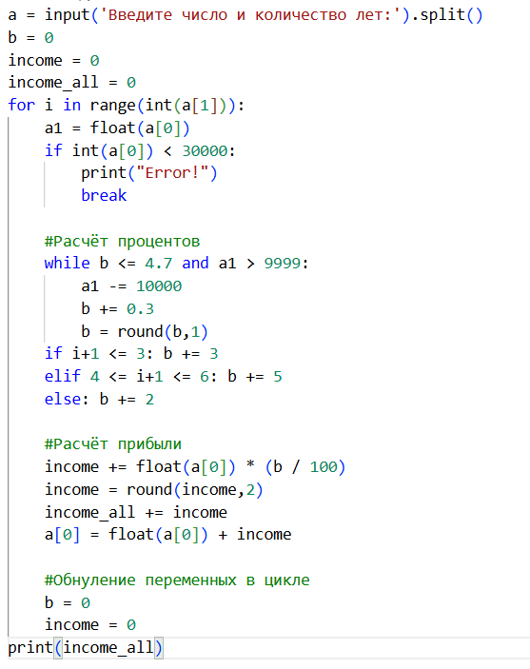
Рисунок 2 - Код для второго задания
Пользователь с консоли вводит сумму вклада и количество лет, на которое он оставляет деньги, далее в цикле for мы считаем проценты кредита и высчитываем по
ним прибыль.

1.3. Задание 3
В задании 3 нам нужно создать программу, которая будет выводить все простые числа в заданном пользователем диапазоне. На рисунке 3 представлен код.
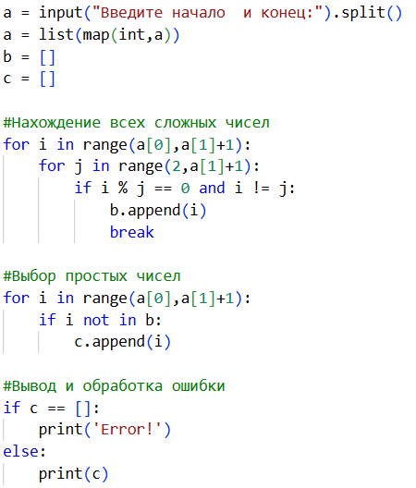
Рисунок 3 - Код для третьего задания
С помощью вложенных циклов находим все сложные числа, далее методом исключения находим простые числа и выводим их на консоль.

1.4. Задание 4
В задании 4 нам нужно написать программу, которая будет складывать матрицы введённые пользователем с консоли. На рисунке 4 представлен код.
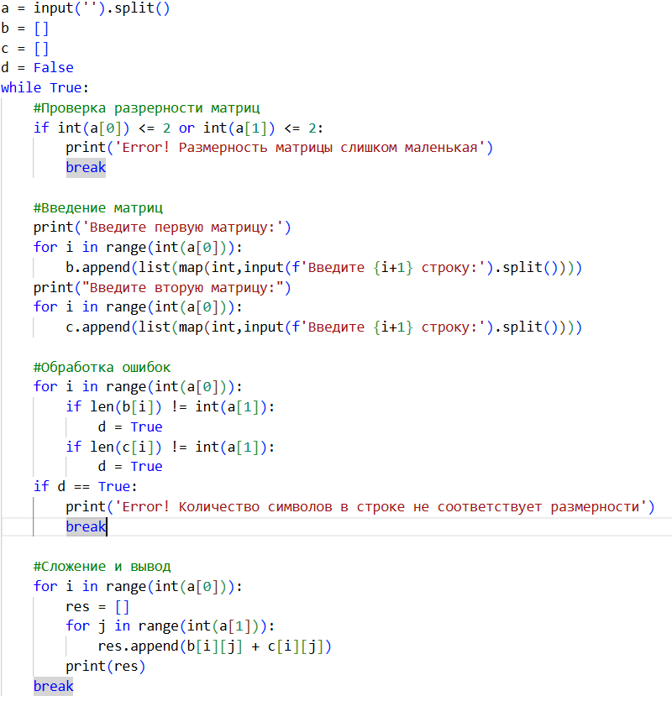
Рисунок 4 - Код для четвертого задания
Пользователь вводит с консоли размерность матриц, далее она сразу же проверяется на условие. Затем с помощью цикла for пользователь вводит матрицы, которые проверяются на соответствие с введённым размером матрицы. С помощью цикла for складываем матрицы и выводим результат.

1.5. Задание 5
В задании 5 мы должны определить является ли строка палиндромом. На рисунке 5
представлен код.
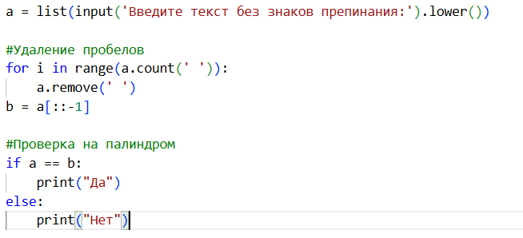
Рисунок 5 - Код для пятого задания
Создаем словарь из того, что ввёл пользователь, сразу меняя все заглавные буквы на прописные, далее убираем пробелы, переворачиваем матрицу и проверяем является ли
она палиндромом.

